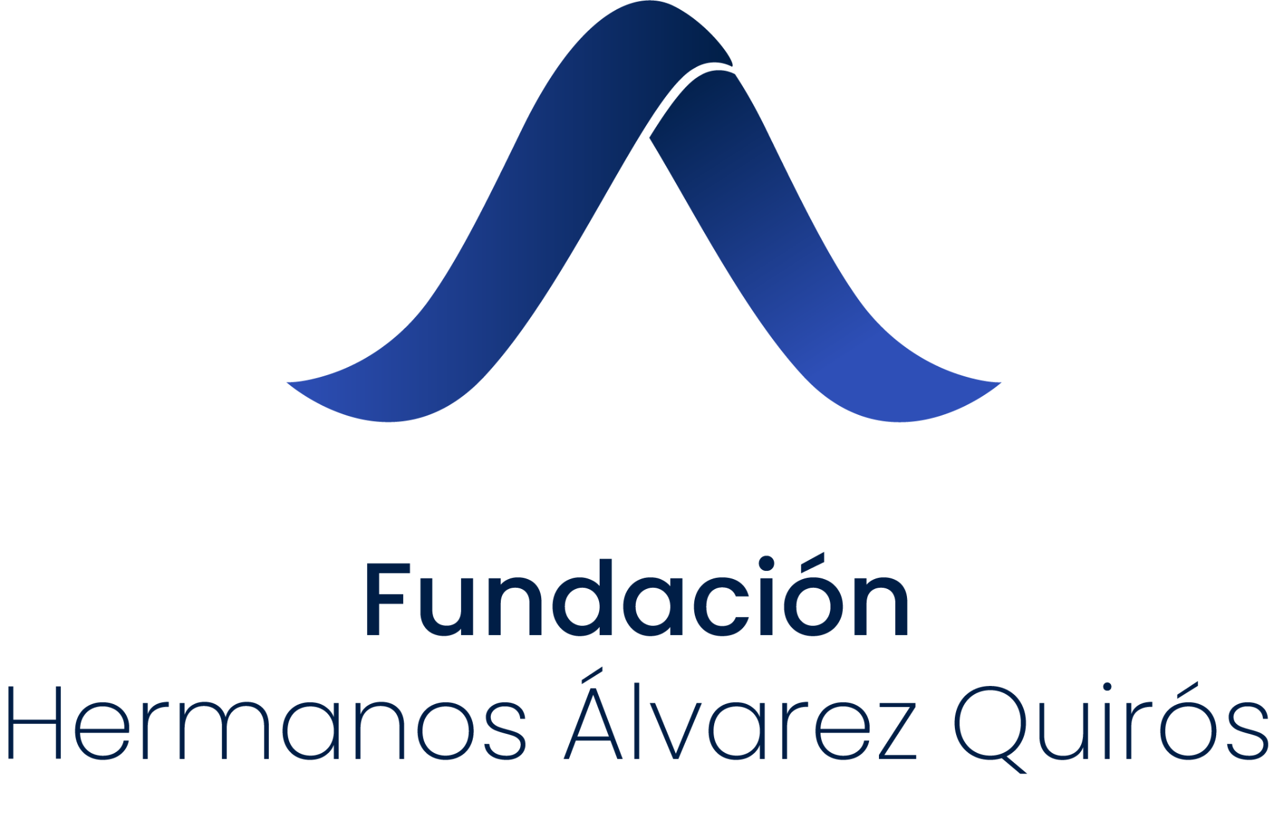

El documental se podrá ver en Chicago, Estocolmo y diferentes ciudades españolas,
“El camino inverso” del doctor Mariano Barbacid
comienza su gira 2023

- Producido por Mediapro por iniciativa de la Fundación Hermanos Álvarez Quirós, el testimonial recorre la carrera del internacionalmente conocido bioquímico Mariano Barbacid, cuyos descubrimientos han influido en la forma de entender y tratar las enfermedades oncológicas

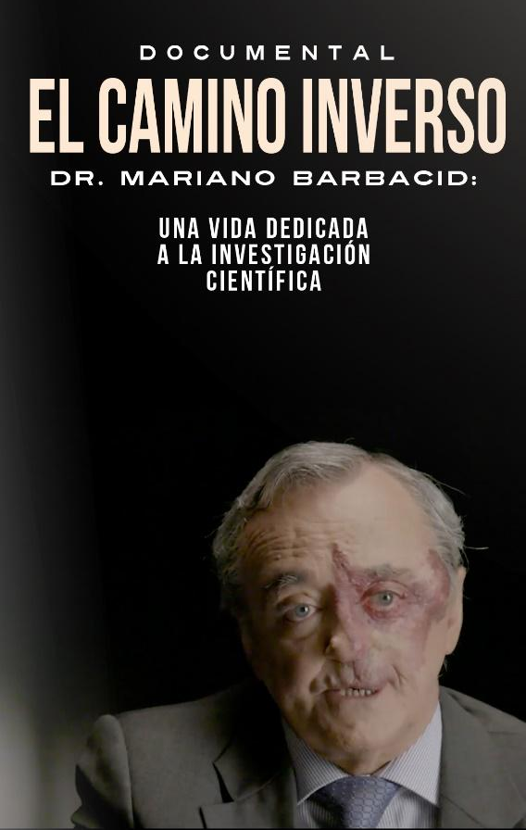
Madrid, 23 de mayo de 2023.- El documental “El Camino Inverso” sobre la carrera científica del Dr. Mariano Barbacid comienza el próximo 26 de junio en la Universidad de Barcelona, un programa de actos de divulgación científica a nivel internacional dirigidos al público general. A lo largo de 2023 la Fundación Hermanos Álvarez Quirós, coproductora junto K2000 – MediaPro Studios, colaborará en la organización de diferentes eventos en los que se proyectará el documental.

El programa espera contar con la ayuda solicitada a la Fundación Española de la Ciencia y la Tecnología, y la esencial colaboración de diversas entidades como la Universidad de Barcelona, la Fundación QUAES, la Red de Científicos Españoles en el Exterior, el Instituto Cervantes en Chicago y Estocolmo, la Sociedad Española de Bioquímica y Biología Molecular, el Centro de Estudios Biosanitarios, la Real Academia de la Ciencias y las Artes de Barcelona, el Ayuntamiento de Salamanca, la Universidad de Salamanca y el Ayuntamiento de Navacerrada (Madrid).
La proyección del documental servirá de introducción para el desarrollo de diálogos con expertos en diferentes partes del mundo sobre diferentes temas que se tratan en él, o sobre aspectos relevantes de la carrera científica del científico, descubridor del primer gen humano responsable de producir cáncer, y de otros que han servido ya para desarrollar medicamentos eficaces contra algunos tipos de tumores.
Próximas citas nacionales e internacionales
El testimonial sobre la carrera científica del Dr. Barbacid comenzará su gira en Chicago, en la sede del Instituto Cervantes de la ciudad donde, el 1 de junio, la comunidad de científicos españoles en el Medio Oeste de EE.UU. organizará este acto, un diálogo sobre la íntima conexión entre la investigación científica rigurosa y la mejora de los tratamientos de las enfermedades oncológicas del que se ha sido testigo en los últimos años.
El día 25 de julio se proyectará en la Biblioteca Pública del Ayuntamiento de Navacerrada (Madrid), para a continuación mantener una conversación con el científico protagonista del documental.
El 28 de agosto, en el Instituto Cervantes en Estocolmo, la comunidad de científicos españoles en Suecia ha previsto un diálogo, sobre el valor del trabajo en el exterior de los científicos. El documental servirá para explicar que supuso en la carrera científica de Mariano Barbacid sus años en Estados Unidos y cómo fue su retorno.
El 2 de octubre, el documental será proyectado con motivo del sesenta aniversario de la Sociedad Española de Bioquímica un Biología Molecular.
El 23 de octubre, en Caixa Forum Valencia, la Fundación QUAES organizará un acto sobre la importancia del papel de la mujer en la ciencia y se proyectará el documental para dar fe de la importancia que Margarita Salas y su profesora de primaria tuvieron en la vocación del científico.
El 7 de noviembre, se celebrará un acto sobre la importancia del compromiso ciudadano a favor de la ciencia. Se hará en colaboración con la Real Academia de las Ciencia y las Artes de Barcelona en el teatro Poliorama de la ciudad Condal.
El 30 de noviembre, en el teatro Liceo de Salamanca, se abordará el tema de los riesgos de la pseudociencia cuando se refiere al tratamiento de enfermedades oncológicas. El documental recoge la contundente opinión del científico contra ese tipo de fuentes de conocimiento falso y en ocasiones malicioso.
Puedes ver el adelanto del documental aquí.
Sobre Fundación Hermanos Álvarez Quirós
La Fundación Hermanos Álvarez Quirós se creó por voluntad de Carlos Álvarez Quirós, en 2017 con la finalidad de 1) promover la formación oncológica de jóvenes investigadores, 2) apoyar proyectos de investigación oncológica integral en patologías que no ofrecen esperanza de curación a quien las padecen y 3) fomentar la visión social de la investigación científica en el área del cáncer.
Para más información
Actitud de Comunicación
María Contenente/ maria.contenente@actitud.es
Teléfono: 913022860

